Bài tập:
Thiết kế và đánh giá thuật toán – Tuần 2

Các thành viên của nhóm:
- Phú Bá Dương
- Vũ Văn Huy
- Hoàng Xuân Bách
- Bùi Xuân Đại

Bài tập 1: Xây dựng thuật toán sắp xếp chọn theo ý tưởng sau: sắp xếp n số lưu trong mảng A bằng cách tìm phần tử nhỏ nhất của A và đổi nó với phần tử A[1]. Sau đó tìm phần tử nhỏ thứ hai của A, và đổi nó A[2]. Tiếp tục với 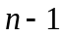 phần tử của A.
- Mã giả
SelectionSort (A, n) (1)
{
for i = 1 to n-1 (2)
{
min = i; (3)
for j = i to n (4)
{
if A[j] < A[min] then (5)
min = j; (6)
}
temp = A[i]; (7)
A[i] = A[min]; (8)
A[min] = temp; (9)
}
}
- Bất biến vòng lặp là biến min chứa giá trị nhỏ nhất của các phần tử trong mảng từ A[i] đến A[n].
Khởi tạo: Trước khi thực hiện vòng lặp min = i là đúng. Vì i là một chỉ số trong mảng chưa sắp xếp. Nên đảm bảo tìm được A[i] nhỏ nhất.
Duy trì: Khi i tăng dần, vòng lặp so sánh từng phần tử của mảng với A[min] nếu tồn tại một phần tử nhỏ hơn thì min được cập nhật lại giá trị mới → min là phần tử nhỏ nhất của mảng từ A[i] đến A[n]. Đổi chỗ A[min] với A[i] ta được dãy sắp xếp.
Kết thúc: Khi vòng lặp kết thúc, tức là i = n. Khi đó mảng ban đầu chỉ còn một phần tử A[n] chưa được xét đến. Tuy nhiên A[1] đến A[n-1] đã được sắp và đều nhỏ hơn A[n] nên sắp xếp đúng
➔ Bất biến vòng lặp đúng → Thuật toán đúng.
- Chúng ta chỉ cần thực hiện với n-1 phần tử đầu tiên bởi vì khi sắp xếp n-1 phần tử đầu tiên rồi thì phần tử cuối cùng A[n] sẽ tự động được sắp.

- Đánh giá thời gian thực hiện:
  - Tốt nhất: Dãy ban đầu đã sắp xếp, khi đó câu lệnh (6) không phải thực hiện
Ở lần lặp thứ i của vòng lặp ngoài, thời gian thực hiện cụ thể là
Câu lệnh Thời gian Ghi chú
- 1 Lệnh gán min
5+6 n-i So sánh và tìm min
7+8+9 3 Đổi chỗ
Tổng thời gian:
T = 4(n-1) + 2(n-1 + n-2 + n-3 + … + 1) = 4(n-1) + n(n-1)/2 = O(n²)
- Xấu nhất: Dãy ban đầu xếp theo thứ tự ngược lại. Tương tự trên ta có
Tổng thời gian:
T = 4(n-1) + 2[n-1 + n-2 + … + 1] = 4*(n-1) + 2n(n-1)/2 = O(n²)
Bài tập 2: Xem xét bài toán tìm kiếm:

Vào: Một dãy n số A = <a₁, a₂, ..., a_{n}> và một giá trị v.
Ra: Một chỉ số i sao cho v = A[i] hoặc bằng 0 nếu v không xuất hiện trong A.
- Mã giả:
Search (A, v)
{
pos = 0; (1)
for i = 1 to n (2)
{
if A[i] = v then (3)
{
pos = i; (4)
break; (5)
}
}
return pos; (6)
}
Nhận xét: Thuật toán trên tìm vị trí đầu tiên xuất hiện v trong dãy số A.
- Bất biến vòng lặp: Biến pos lưu vị trí của giá trị v trong đoạn mảng từ A[1] đến A[i] theo quy ước trên.
- Khởi tạo: Ban đầu pos = 0 là đúng. Do khi đó chưa tìm được vị trí có giá trị v nên nếu vòng lặp không xảy ra kết quả trae về vẫn phù hợp với yêu cầu.
- Duy trì: Khi i tăng dần từ 1 đến n, tương ứng với A[1] đến A[i]. Nếu tìm thấy một giá trị bằng v thì pos sẽ lưu lại vị trí đó, nếu không pos = 0 như mặc định.
- Kết thúc: Khi kết thúc vòng lặp giá trị pos là vị trí của v trong dãy A.
➔ Bất biến vòng lặp là đúng → Thuật toán là đúng.
- Đánh giá thời gian thực hiện:
- Tốt nhất:
A[1] chứa giá trị v cần tìm. Khi đó vòng lặp chỉ cần thực hiện một lần và giá trị mới của pos = 1 là giá trị được trả về
Thời gian thực hiện: O(1)
- Xấu nhất:
Giá trị v duy nhất nằm ở cuối dãy số A[n]. Khi đó vòng lặp i chạy từ 1 đến n-1 sẽ chỉ thực hiện các lệnh câu lệnh so sánh trong if
➔ thời gian thực hiện: n-1
Tại i = n, cần làm 3 việc: so sánh (trong if), gán giá trị mới cho pos và thoát khỏi vòng lặp
➔ thời gian thực hiện: 2
Tổng thời gian thực hiện: 1 + n-1 + 2 + 1 = n+3 ➔ O(n)
Bài tập trong sách Problems of algorithm
Các bài từ 100-107 trang 29: Với mỗi cặp hàm f(n) và g(n) cho dưới đây, có thể f(n) = O(g(n)) hoặc g(n)=O(f(n)), hoặc là không. Hãy xác định trong những trường hợp sau:
Bài 100: f(n) = (n² – n)/2 & g(n) = 6n
Xét giới hạn: 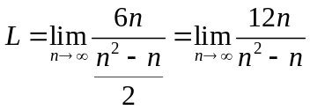.
Áp dụng quy tắc L’Hospital ta có: 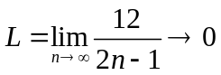 khi
Vậy kết luận: g(n) = O(f(n))
Bài 101: 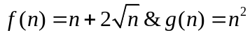
Xét giới hạn: 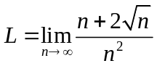.
Ta thấy: Tử số có bậc cao nhất là 1, trong khi mẫu số có bậc cao nhất là 2. Vì thế khi thì mẫu số sẽ tiến nhanh hơn.
Suy ra: 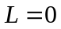
Kết luận: f(n)= O(g(n))
Bài 102: f(n) = n+ logn & g(n) = 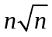
Xét giới hạn: 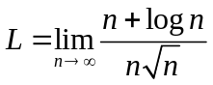.
Áp dụng quy tắc L’Hospital 2 lần ta có:
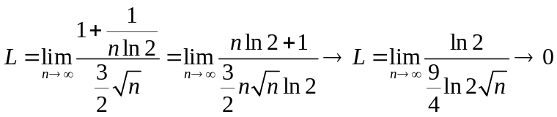
Vậy f(n) = O(g(n))
Bài 103: f(n) = n² + 3n + 4 & g(n) = n³
Xét giới hạn: 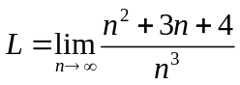.
Áp dụng quy tắc L’Hospital hai lần ta có:
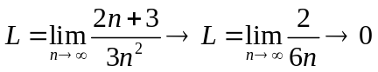
Vậy f(n) = O(g(n))
Bài 104: f(n) = n.logn & g(n) = 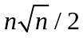
Xét giới hạn: 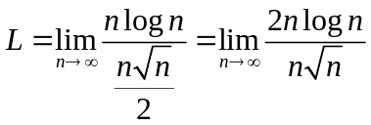.
Áp dụng quy tắc L’Hospital 2 lần ta có:
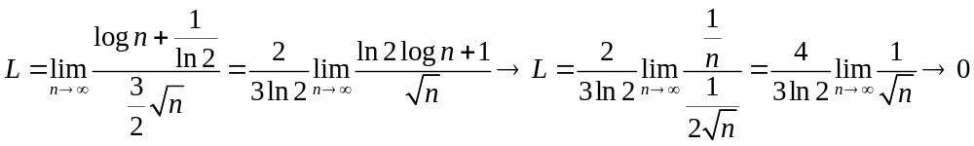
Vậy f(n) = O(g(n))
Bài 105: f(n) = n + logn & g(n) = 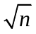
Xét giới hạn: 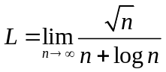.
Thật vậy: Áp dụng quy tắc L’Hospital ta có:
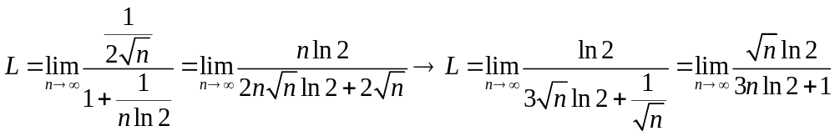
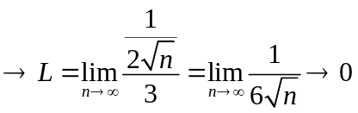
Vậy g(n) = O(f(n))
Bài 106: f(n) = 2(log n)² & g(n) = logn+1
Xét giới hạn: 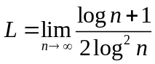.
Áp dụng quy tắc L’Hospital ta có:
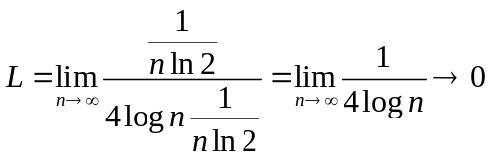
Vậy g(n) = O(f(n))
Bài 107: f(n) = 4nlogn + n & g(n) = (n² - n)/2
Xét giới hạn: 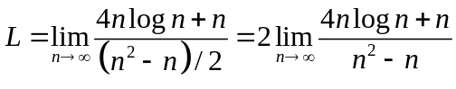
Áp dụng quy tắc L’Hospital ta có:
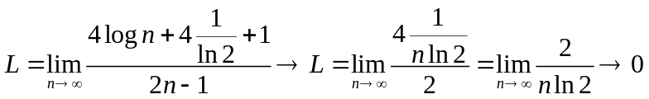
Vậy f(n) = O(g(n))
Các bài từ 127- 132 trang 30: Cho các cặp hàm f(n) và g(n) , các trường hợp có thể là f(n)= O(g(n)), f(n) = Ω(g(n)), f(n) = Ɵ(g(n))
Bài 127: f(n) = n² +3n +4 & g(n) = 6n + 7
Xét giới hạn: 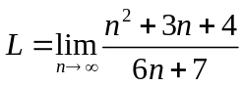.
Ta thấy tử số là vô cùng lớn cao hơn mẫu nên 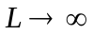
Vậy f(n) = Ω(g(n))
Bài 128: f(n) = & g(n) = log(n+3)
Xét giới hạn: 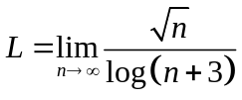.
Áp dụng quy tắc L’Hospital ta có:
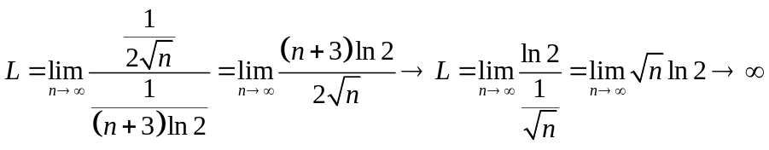
Vậy f(n) = Ω(g(n))
Bài 129: f(n) = & g(n) = n² – n
Xét giới hạn: 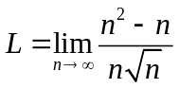.
Áp dụng quy tắc L’Hospital ta có:
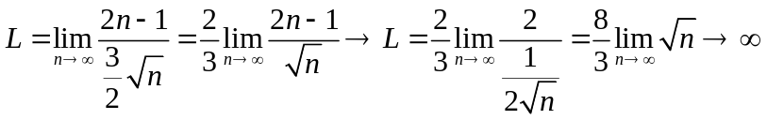
Vậy f(n) = O(g(n))
Bài 130: f(n) = 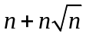 & g(n) = 4nlog(n² + 1)
Xét giới hạn: 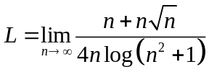
Ta so sánh bậc của hai hàm và 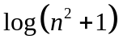 để so sánh bậc của tử và mẫu
Xét 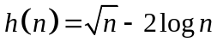
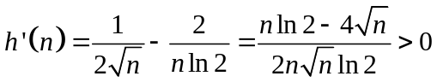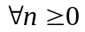
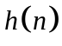 là hàm đồng biến trên tập xác định của nó. Suy ra 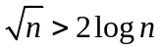
Hay là vô cùng lớn bậc cao hơn 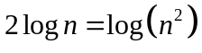
Suy ra trong giới hạn L, tử số là vô cùng lớn bậc cao hơn mẫu số. Suy ra
Vậy f(n) = Ω(g(n))
Bài 131: f(n) = (n² + 2)/(1+ 2^{-n}) & g(n) = n+3
Xét giới hạn: 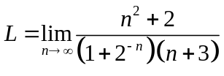
Ta thấy khi thì 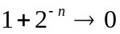. Khi đó tử số là vô cùng bé bậc 2 cao hơn ở mẫu số là 1. Vì thế
Vậy f(n) = Ω(g(n))
Bài 132: f(n) = 2^{n} –n² & g(n) = n⁴ + n²
Xét giới hạn: 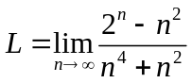
Áp dụng quy tắc L’Hospital ta có:
Vậy f(n) = Ω(g(n))
Các bài từ 145- 155 trang 31:
Bài 145: Chứng minh rằng cn² + d = O(2^{n})
Ta chứng minh bằng giới hạn:
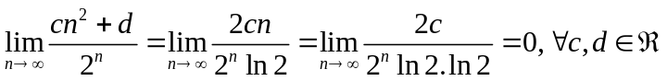
Vậy => ĐPCM
Bài 146: CMR cn^{k} + d= O(2^{n}) với mọi c, d, k 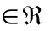
Ta xét giới hạn sau: 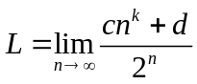
Áp dụng quy tắc L’Hospital k lần ta được:
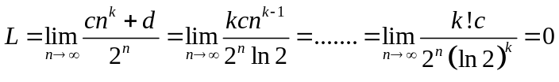
=> ĐPCM
Bài 147: CMR : 2^{n} = O(n!)
Ta có :
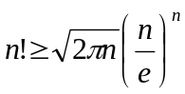
Ta có: 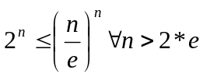
Suy ra: 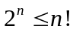
2^{n} = O(n!) => ĐPCM
Bài 148: CMR : n! = 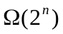
Ta có:
Do đó: 2^{n} <= n!
=> ĐPCM
Bài 149: Có phải 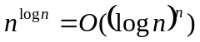 không? Chứng minh khẳng định đó.
Ta xét giới hạn: 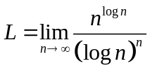
Đặt 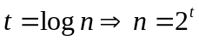. Ta có: 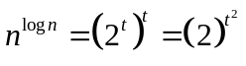
Và 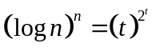
Rõ ràng ta thấy khi thì 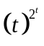tiến nhanh hơn 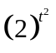
Do đó: 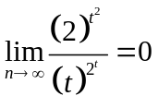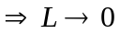
Vậy ta kết luận 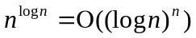 vậy kết luận của đề bài là đúng.
Bài 150: Có phải 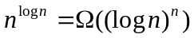 không? Chứng minh câu trả lời của bạn.
Theo kết quả Bài 149 ta thấy
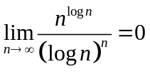 Vì vậy kết luận của đề bài là sai.
Bài 151: Có phải 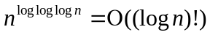 không? Chứng minh câu trả lời.
Xét giới hạn: 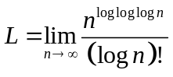
Đặt 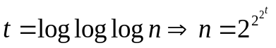
Suy ra: 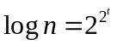
Khi đó: 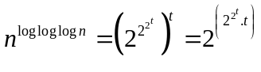 (1)
Ta có: 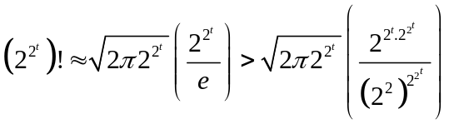 = 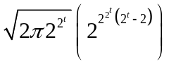
Lại có: 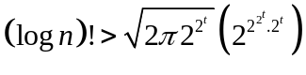 (2)
Ta thấy mẫu số là vô cùng lớn bậc lớn hơn tử số. Vì thế L = 0.
Vậy ta có: 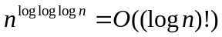 vậy khẳng định của đề bài là đúng.
Bài 152: Có phải 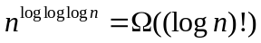 không? Chứng minh câu trả lời.
Theo kết quả Bài 151 ta có:
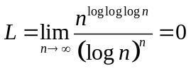
Suy ra khẳng định của đề bài là sai.
Bài 153: Có phải 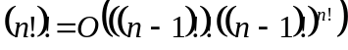 không? Chứng minh câu trả lời.
Ta có theo công thức stirling ta có:
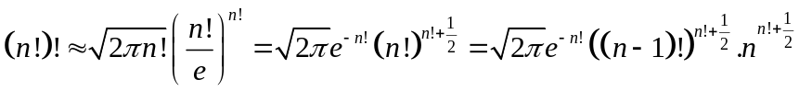 (1)
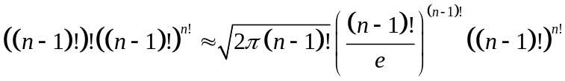
(2)
Dễ dàng thấy bậc của công thức (2) lớn hơn bậc của công thức (1) nên ta có:
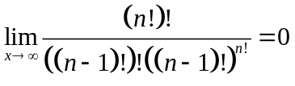
Vậy ta có: 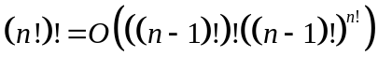 ta có ĐPCM
Bài 154: Có phải 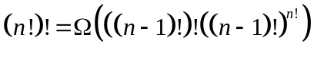 không? Chứng minh câu trả lời
Theo bài 153 ta có:
Vì thế điều nhận định trên là sai.
Bài 155 - Problems on Algorithms
Prove or disprove:
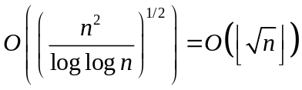
Bài làm:
Xét giới hạn: 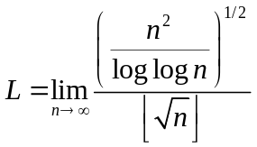
Ta thấy 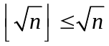 nên giới hạn trên tương đương với:
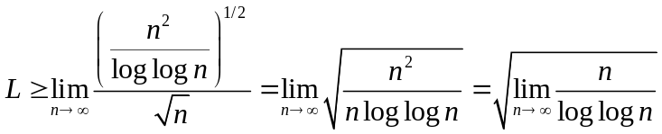
Đặt 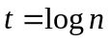 suy ra 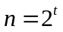. Khi đó ta có:
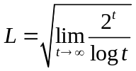
Áp dụng quy tắc L’Hospital ta có:
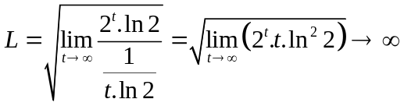, khi 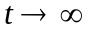
Từ đó suy ra 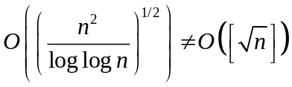

Các bài tập 259-263 trang 50, 51 sách giáo trình problems of argorithm :
Bài 259: Chứng minh thuật toán dưới đây cộng các giá trị trong một mảng A[1..n] là đúng
Function sum(A)
Comment return 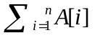
- s:=0
- for i:=1 to n do
- s:=s+A[i]
- return s
Ta sẽ chứng minh thuật toán đúng bằng bất biến vòng lặp.
Bất biến vòng lặp là: s là tổng của i phần tử đầu tiên của mảng A[1..n]
Khởi tao:
s = 0 đúng do chưa cộng phần tử nào từ mảng A[1..n] vào s
Khi i=1 vẫn thỏa mãn điều kiên thì vào trong vòng lặp
Thực hiện câu lệnh 3 ta cộng phần tử đầu tiên của mảng vào s.
Duy trì:
ở bước i: s = s+ A[i]
sau đó ở bước i+1: s = s + A[i+1]
vậy ta có: s = A[1]+ A[2] + . . . + A[i+1]
Kết thúc:
Khi i= n+1 vòng lặp kết thúc sau n lần lặp
Khi đó: s = A[1]+ A[2]+…+A[n]
- s chính là tổng các phần tử trong mảng.
- Vậy thuật toán đúng.
Bài 260: Chứng minh rằng thuật toán dưới đây tính toán giá trị lớn nhất trong mảng A[1..n] là đúng:
Function max(A)
Comment return max A[1], A[2]…A[n].
- m:= A[1]
- for i:=2 to n do
- if(A[i]>m) then
- m:= A[i]
- Return (m)
Ta dùng bất biến vòng lặp để chứng minh thuật toán đúng.
Bất biến vòng lặp: m là giá trị lớn nhất trong i phần tử đầu tiên của mảng A[1..n].
Khởi tạo:
i = 1: Mảng A[1..i] có duy nhất một phần tử. Nên m = A[1] là đúng.
Duy trì:
Tăng dần i đến n, mỗi lần đều xét phần tử mới để cập nhật cho m. m là phần tử lớn nhất trong i phần tử đầu tiên là đúng.
Kết thúc:
Kết thúc vòng lặp, i = n+1 thì m là lớn nhất trong các phần tử được xét
➔ m là lớn nhất trong mảng A[1..n] => đúng
Bài 261:Chứng minh tính đứng đắn của thuật toán bubblesort dưới đây. Giá trị được sắp xếp là một mảng A[1..n]
Procedure bubblesort (A[1..n])
Comment sort A[1], A[2], A[3]…A[n] cần được sắp xếp.
- For i:= 1 to n-1 do
- For j:= 1 to n-i do
- If A[j] > A[j+1]
- Swap A[j] with A[j+1]
Ta dùng bất biến vòng lặp để chứng minh thuật toán đúng.
Khởi tạo:
Ban đầu là một mảng A[1..n] chưa được sắp xếp.
Khi ở vòng lặp ngoài i=1 thỏa mãn yêu cầu ta vào vòng lặp trong với j=1
Khởi tạo vòng lặp trong:
So sánh 2 phần tử A[1] và A[2] nếu thỏa mãn A[1] > A[2] thì đổi chỗ A[1]cho A[2]
Khi đó mảng 2 phần tử A[1] và A[2] có phần tử lớn hơn nằm ở phía sau
Duy trì ở vòng lặp trong:
Khi j= k so sánh A[k] và A[k+1] rồi đổi chỗ nếu cần thiết.
Khi j= k+1 mảng gồm A[1],… A[k] phần tử có A[k] là phần tử lớn nhất trong mảng so sánh A[k] với A[k+1] nếu A[k]>A[k+1] thì đổi chỗ. Khi đó A[k+1] là phần tử lớn nhất trong mang A[1]…A[k+1].
Kết thúc ở vòng lặp trong: khi j = n-1+1 thì vòng lặp trong kết thúc khi đó phần tử A[n] là phần tử lớn nhất trong mảng A[1]…A[n].
Duy trì ở vòng lặp ngoài: khi i = t (t<n-1) ta vào vòng lặp trong với tính bất biến của vòng lặp trong ta được mảng A[1] , …A[n-t+1] có A[n-t+1] là phần tử lớn nhất được sắp ở cuối mảng.
Kết thúc của vòng lặp ngoài: khi i= n thì sau n bước lặp phẩn tử A[1] là phần tử lớn nhất được sắp theo đúng thứ tự trong mảng có 1 phần tử A[1]. =>ĐPCM
Bài 262: Kiểm tra tính đúng đắn của thuật toán dưới đây. Đầu vào là một xấu[1..n] và một mẫu P[0..m-1], ở đó 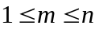. Tìm vị trí lần đầu tiên xuất hiện xâu P trong S.
function match(P, S, n, m)
comment Find the pattern P [0..m − 1] in string S[1..n]
l:= 0; matched := false
while (l ≤ n − m)∧ ¬matched do
l := l + 1 ;
r := 0; matched := true
while (r < m) ∧ matched do
matched := matched ∧ (P [r] = S[l + r])
r := r + 1
return()
Nhận xét: Biến l lưu giữ vị trí đang xét trong xâu S và là giá trị trả về nếu thấy xâu P trong S. Biến matched đánh dấu đã tìm thấy hay chưa. Đây là một điều kiện dừng của vòng lặp ngoài. Vòng lặp trong kiểm tra đoạn con của xâu S có giống với xâu P hay không.
Chứng minh thuật toán đúng bằng bất biến vòng lặp:
Vòng lặp ngoài:
Khởi tạo: Khi chưa bắt đầu vòng lặp l = 0, matched = false là đúng. Do bắt đầu xét từ S[0] và hiện tại chưa tìm thấy xâu P trong S.
Duy trì: Tăng l từ 0 đến n-m thực hiện kiểm tra xâu con bắt đầu từ l độ dài length(P) có giống P hay không và cập nhật trạng thái matched nếu cần → đúng
Vòng lặp trong:
Khởi tạo: r = 0 là đúng. Do biến này giữ vị trí trong xâu P đang được so sánh với vị trí l+r trong xâu S, bắt đầu so sánh từ vị trí r=0. matched = true tạm thời đánh dấu đã tìm thấy yêu cầu trong vòng lặp sau nếu sai thì đổi lại matched = false;
Duy trì: tăng r từ 0 đến length(P)-1 để xét sự giống nhau giữa 2 đoạn kí tự. Quá trình này cập nhật lại trạng thái của biến matched → đúng
Kết thúc: Kết thúc vòng lặp trong kết quả của matched sẽ quyết định l có phải là vị trí cần tìm hay không.
➔ Yêu cầu kiểm tra sự giống nhau của hai xâu được thực hiện đúng
Kết thúc: Kết thúc vòng lặp ngoài, l được trả về đúng với yêu cầu. Do nếu tìm thấy P trong S thì l là một số trong [0..n-m], nếu không l = n-m+1 do thực hiện n-m+1 lần lặp. Suy ra đúng
Bài 263: Chứng minh thuật toán nhân ma trận dưới đây là đúng.
Procedure matmultiply(Y, Z, n)
Comment multiplies n* n matrices Y Z
- For i:= 1 to n do
- For j:= 1 to n do
- X[i, j] := 0;
- For k=1 to n do
- X[i, j] := X[i, j] + Y[i, k]*Z[k, j]
- Return X
Sử dụng bất biến vòng lặp:
Khởi tạo: Ở lần lặp đầu tiên khi i=1, j=1 ta xét trong vòng lặp ở dòng thứ (4). Ta có ma trận X là ma trận tích. Dòng một của ma trận Y nhân với cột một của ma trân Z là phần tử X[1, 1] của ma trận X.
Khởi tạo X[1,1]:=0
Khi k=1 :
X[1,1] = 0 + Y[1, 1]*Z[1,1] hoàn toàn đúng
Duy trì vòng lặp trong của biến k:
ở bước k= t ta có:
X[1,1] = X[1,1]+Y[1, t]*Z[t,1] 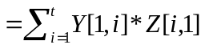
Kết thúc ở vòng lặp trong: k = n+1
X[1,1]= X[1,1]+Y[1, n]*Z[n, 1] = 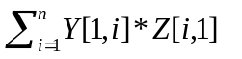=> hoàn toàn đúng.
Duy trì của vòng lặp với biến j: khi j= t (t<n) ta tiếp tục đi vào vòng lặp k theo tính chất bất biến vòng lặp k ở trên ta lần lượt thu được các phần tử trên cột 1 trong ma trận X là X[1, i] i= 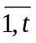
Kết thúc của vòng lặp j: j= n+1 sau n lần lặp, vòng lặp kết thúc ta được cột 1 của ma trận X là X[1, i] i= 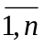
Duy trì của vòng lặp ngoài cùng: Khi i=t thì theo tính chât bất biến vòng lặp của hai vòng trong ta thu được các phần tử của ma trận X trên cột t la X[m, p] m = 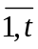 p= .
Kết thúc của vòng lặp ngoài cùng: khi i= n+1 sau n vòng lặp ngoài ta thu được tất cả các phần tử của ma trận X[m, p], m= , p= . Vậy theo tính chất bất biến vòng lặp ta có kết quả của phép nhân ma trận là đúng.

